Отчет о проделанной работе МБУ ДК «Восток»
за период с 21 ноября по 27 ноября 2022 года

с 21.11 в фойе Дома культуры размещена выставка художественного творчества Анастасии Гайовишиной «Нашим мамам посвящается».
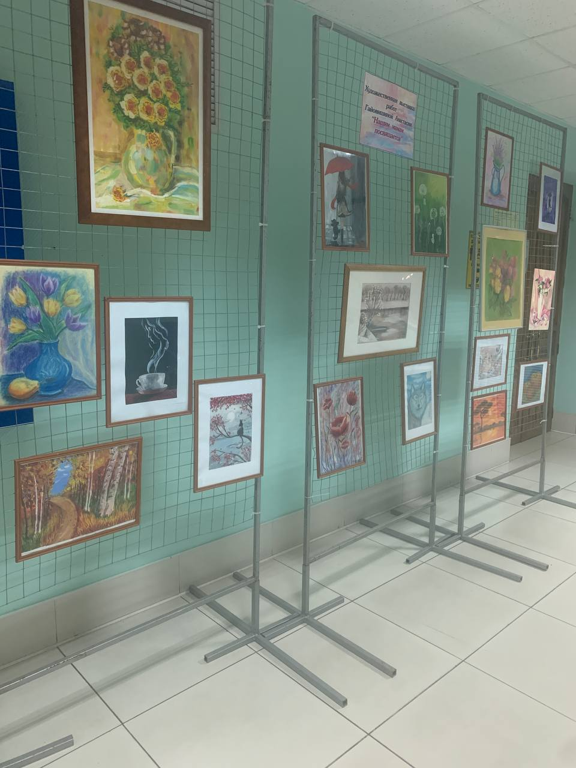

25.11 состоялся праздничный концерт, посвящённый Дню матери «Планета в маминых руках». Мероприятие прошло в атмосфере любви, а мамы нашего города радовали зрителей творческими номерами совместно с детьми.

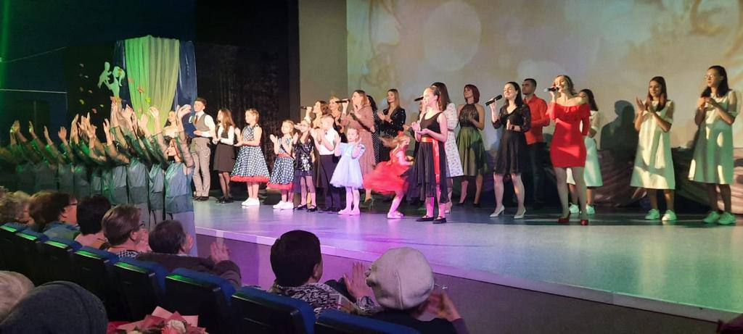
Отчет клуба «Космос» село Грушевое

21.11 в клубе «Космос» прошла акция для детей «День правовой помощи детям». На протяжении мероприятия были проведены беседы на тему «Я- гражданин России», «Что такое права ребёнка».

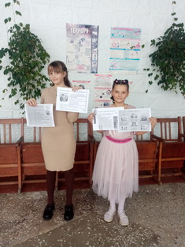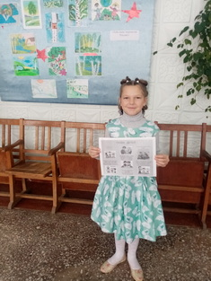
22.11 в клубе «Космос» была проведена развлекательная программа для подростков «Мы-команда». Программа мероприятия была довольно насыщенной и интересной. Подвижные игры и конкурсы

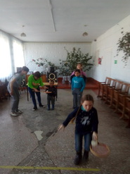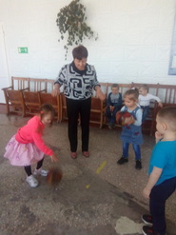

25.11 в клубе «Космос» прошёл час общения для детей и взрослых «Бабушка, научи!». Во время беседы с бабушками дети усвоили важные уроки, которые останутся с ними на всю жизнь.

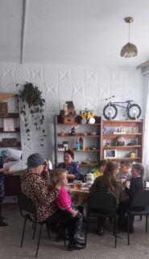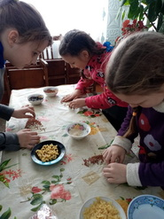

26.11 в клубе «Космос» был организован познавательный час у выставки детских рисунков «Спички детям не игрушка». Участникам в простой, доступной форме рассказали для чего нужны спички и чем они опасны.
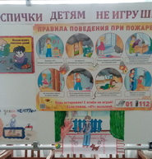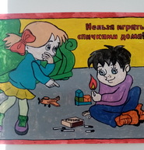

26.11 в клубе «Космос» состоялся концерт «Матери России, низкий вам поклон», посвящённый международному Дню Матери. Со сцены для прекрасной половины звучали только слова благодарности и красивые песни. Концерт получился ярким, красочным и добрым.
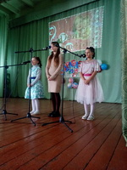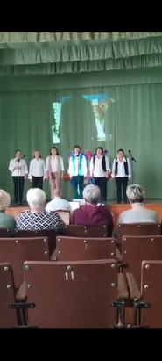

Отчет проделанной работе Лазовского клуба филиала МБУ ДК «Восток»
23.11 в Лазовском клубе проведена игровая программа для детей «Золотой ключик». Гости программы провели время в поисках «золотого» ключика.

25.11 в Лазовском клубе прошла концертная программа «О той, что жизнь дарует и тепло». Гости принимали поздравления от творческих коллективов и солистов Лазовского клуба.

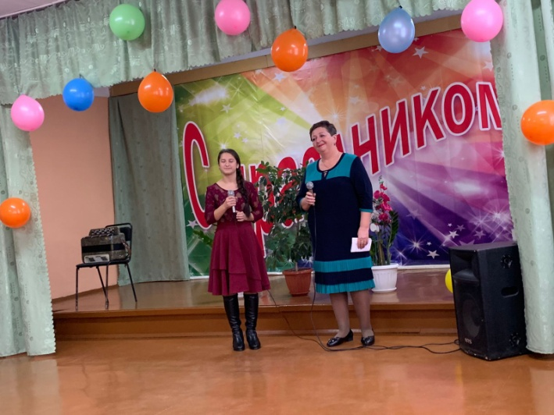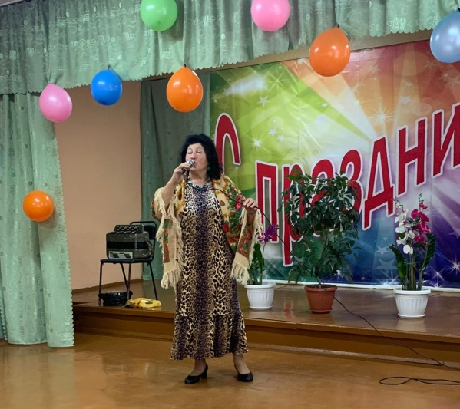
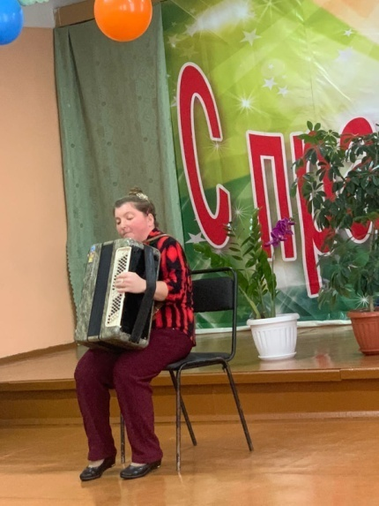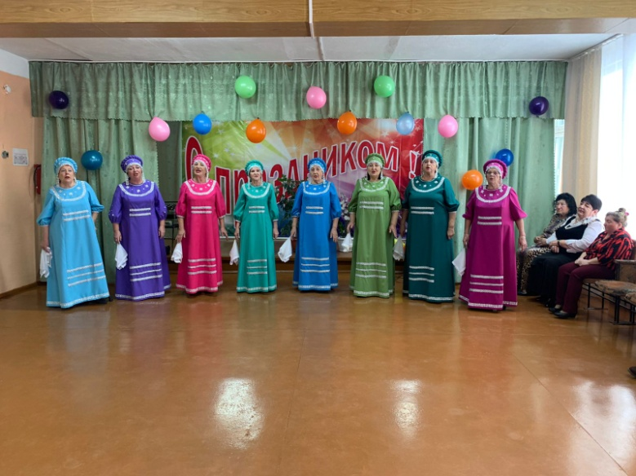
25.11 в Лазовском клубе проведена развлекательная программа 50 + «Роднее слово нет- чем слово Мама». Участники клубного формирования «Вдохновение» и жители села принимали поздравления с Днем матери.

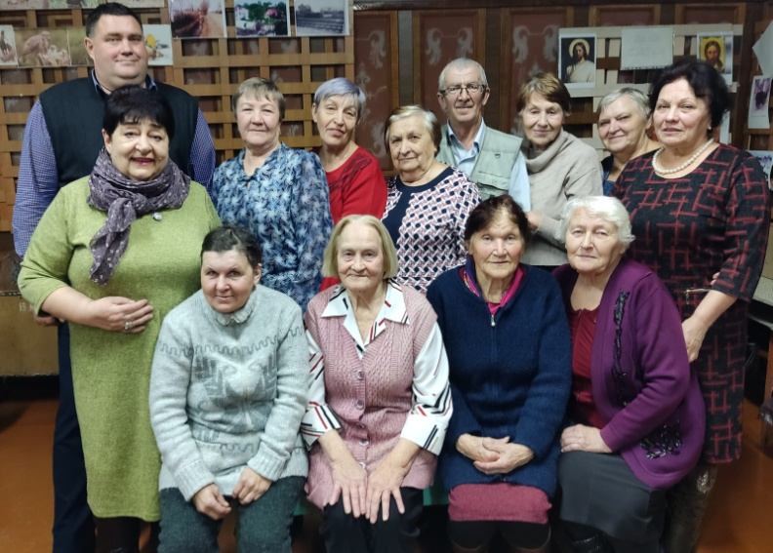

26.11 в Лазовском клубе проведена патриотическая программа для молодежи «Я гражданин России», посвященная особенностям Российского государства.
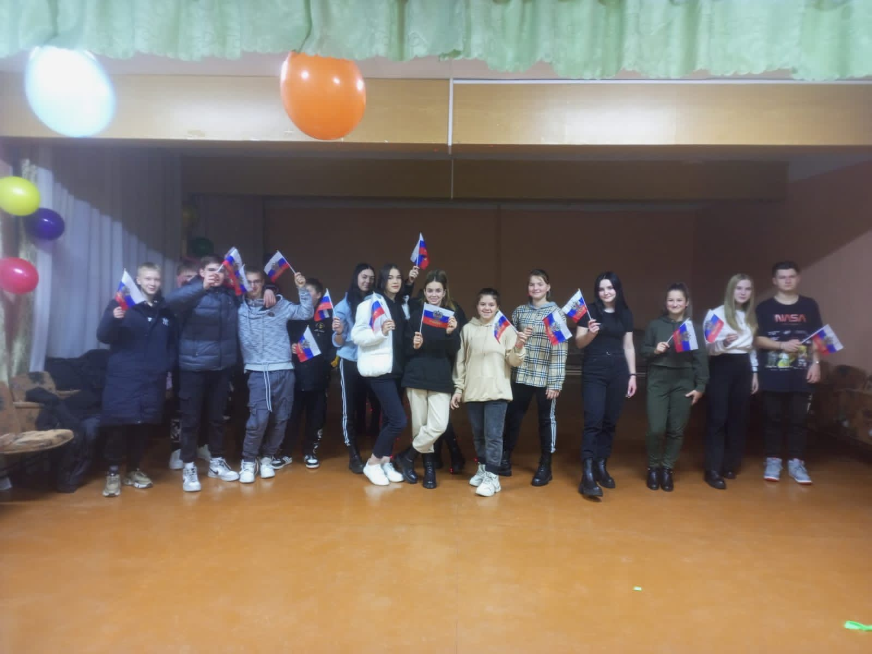

Отчет Дома культуры имени В. Сибирцева

23.11 размещена онлайн-публикация выставки «Вот и выпал первый снег». Работы были выполнены участниками прикладного кружка «Волшебная мастерская». В изготовлении картин, были использованы природные материалы.

24.11 в Доме культуры имени В. Сибирцева, прошла познавательная программа для школьников «Георгиевский крест». Участники мероприятия узнали об истории создания самой знаменитой награды России и посмотрели тематический фильм.
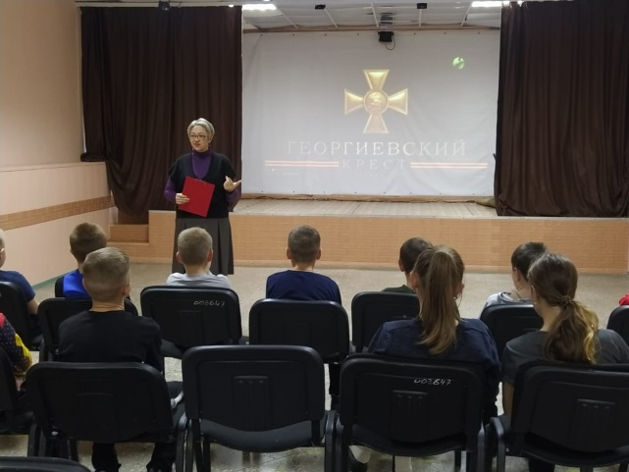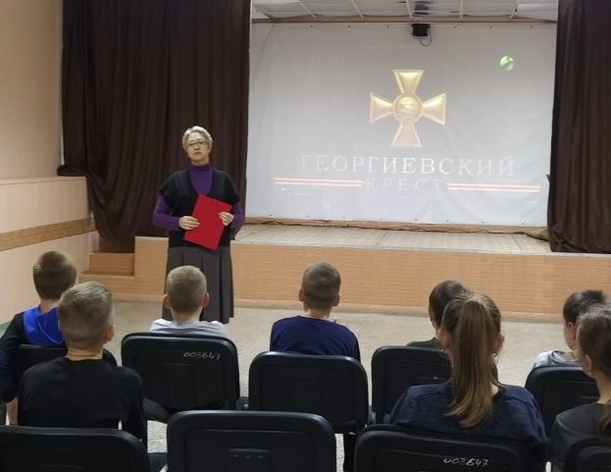

24.11в Доме культуры имени В. Сибирцева, в преддверии Дня матери, прошел мастер-класс «Моя спортивная семья!». В этот день, в мероприятии приняли участие дети и мамы юных спортсменов.
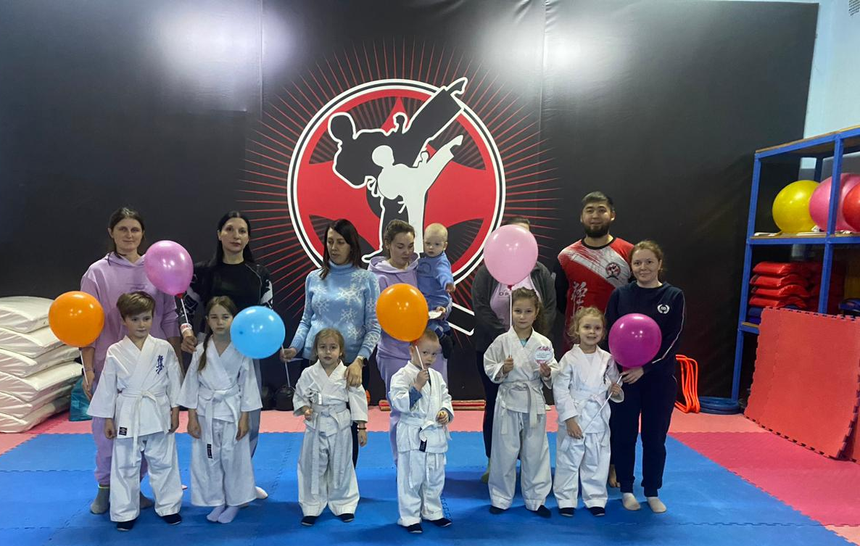
25.11 в Доме культуры имени В. Сибирцева, прошла развлекательная программа «Я и мамочка моя!». На встречу посвященной Дню матери были приглашены самые активные мамы микрорайона со своими детьми.
